**ЛАБОРАТОРНА РОБОТА №6**

Реплікація транзакцій

***Мета роботи:*** навчитися створювати реплікацію транзакцій, та на пратиктиці створити синхронізацію даних між віддаленими серверами БД.

**Хід роботи**

1. Організація мережі з використанням віртуальних машин.

2. Налаштування дозволів на удалені підключення до двох SQL Server.

3. Реалізувати реплікацію моментальних знімків та транзакції для тестових БД.

4. Исследовать возможности и особенности выполнения репликации в разных режимах.

**Реплікація в графічному інтерфейсі**

Перше що потрібно зробити, це налаштувати розповсюджувача: (Репликация – Локальные публиации – Создать распространителя).

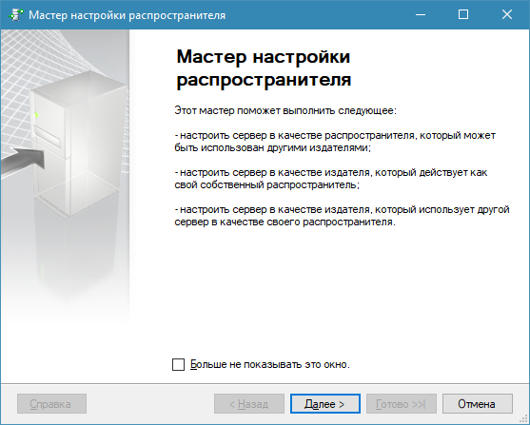

Рисунок 1 – Створення розповсюджувача

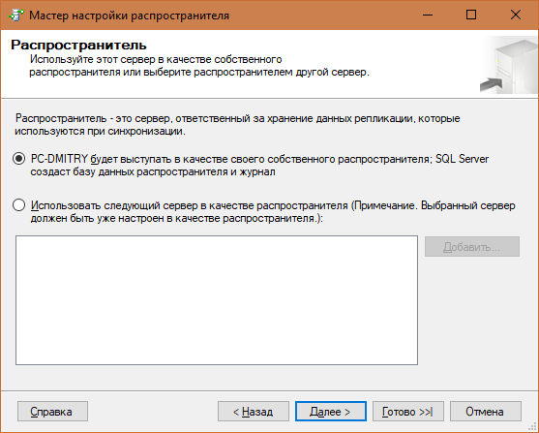

Рисунок 2 – Вказуємо що розповсюджувач буде сервером

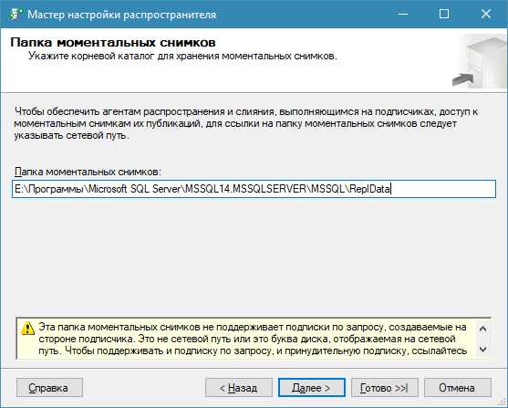

Рисунок 3 – Налаштовуємо папку для знімків

У наступному вікні вказуємо назву бази даних розповсюджувача, рекомендується залишити по замовчування - distribution.

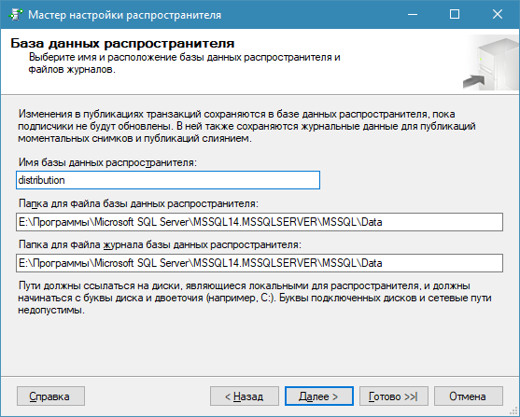

Рисунок 4 – Назва розповсюджувача

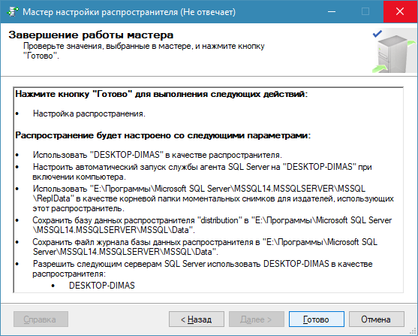

Рисунок 5 – Успішне завершення роботи майстера

Після даних діалогових вікон необхідно ще раз перевірити введену інформації і натиснути кнопку "Finish" - розповсюджувач налаштований.

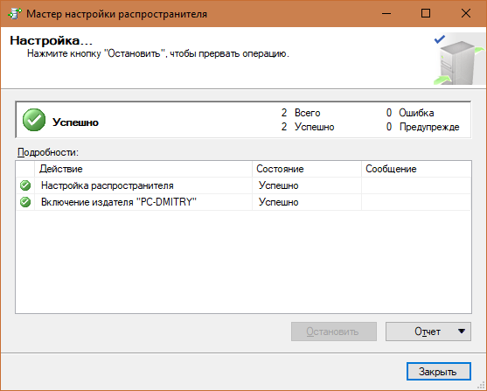

Рисунок 6 - Останній етап перевірки

Після цього треба в властивості розповсюджувача додати наш сервер видавця і вказати пароль доступу до розповсюджувача:

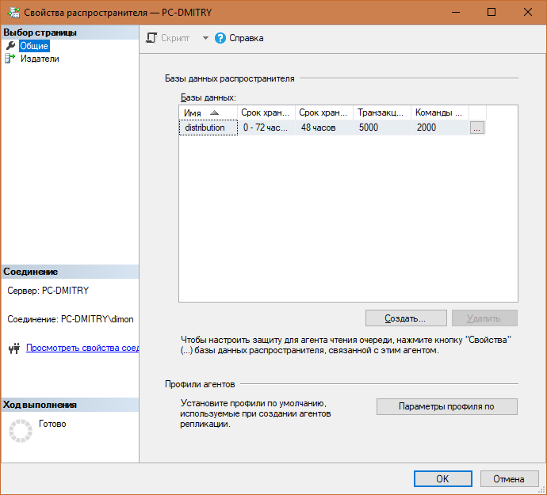

Рисунок 7 – Переходимо до налаштувань

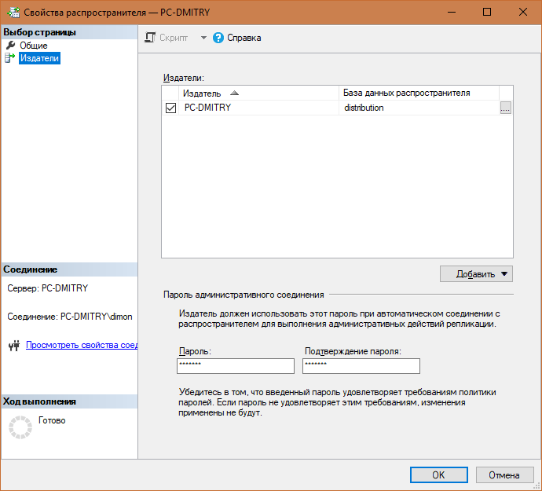

Рисунок 8 - Вказуємо пароль

Наступним шагом, стане налаштування публікації. Вибираємо на об'єкті MS SQL сервера Replication пункт меню нова публікація та додаємо наш раніше налаштований сервер розповсюджувача.

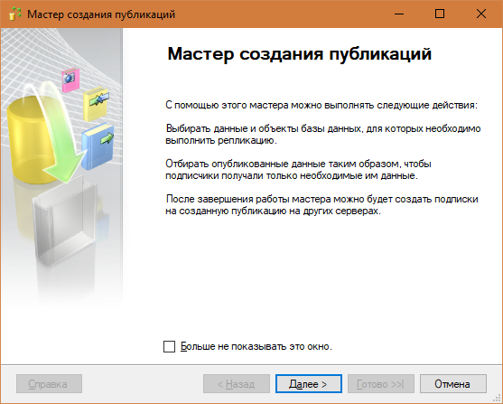

Рисунок 9 – Майстер створення публікацїї

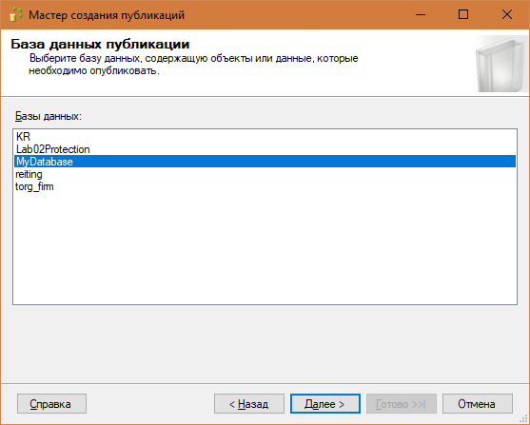

Рисунок 10 – Вибираємо БД, яку будемо опубліковувати

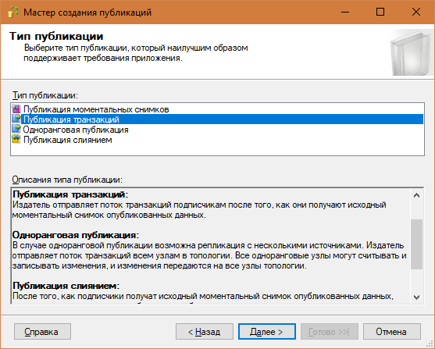

Рисунок 11 – Налаштовуємо тип публікацій

Далі вибираємо вибираємо об'єкти бази даних для реплікації. У таблицях можна вибрати реплікацію окремих полів, тобто які нам потрібні, далі можна вказати властивості окремих статей, кнопка Article Properties.

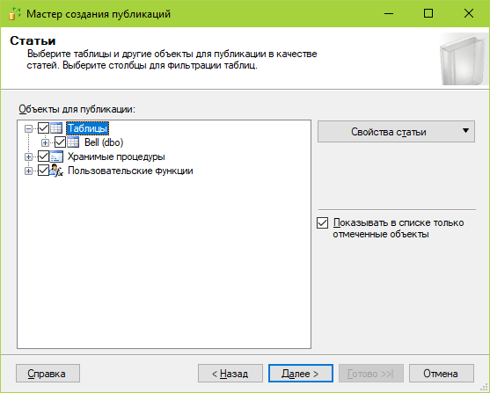

Рисунок 12 – Обираємо довільну таблицю

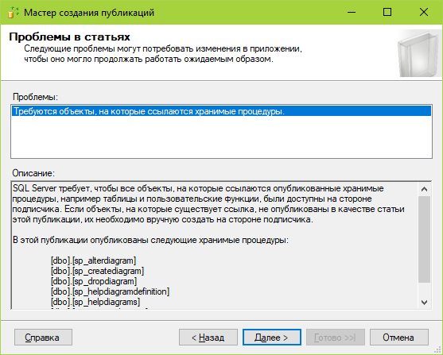

Рисунок 13 – Натискаємо «Далі»

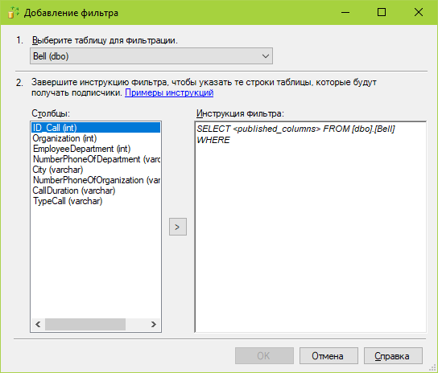

Рисунок 14 – Вибараємо довільне поле

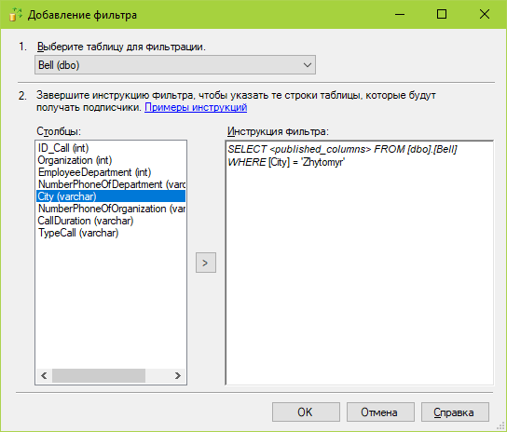

Рисунок 15 – Напишемо звичайну перевірку та перейдемо далі

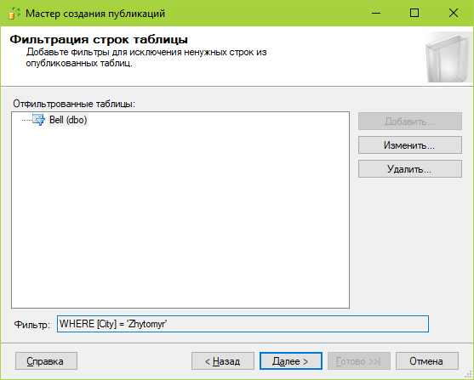

Рисунок 16 – Майстер створення публікацій,   
демонструє який фільтр, ми налаштували

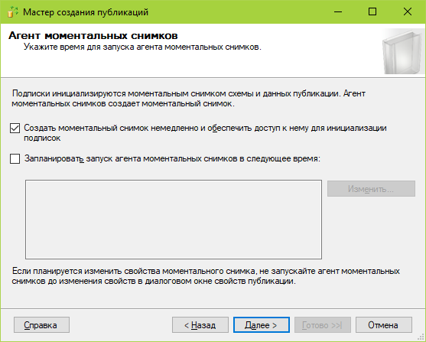

Рисунок 17 - Вказуємо, що моментальний знімок створюється   
відразу при ініціалізаціяції підписника

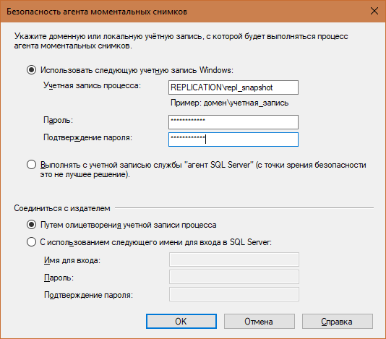

Рисунок 18 – Створюємо обліковий запис

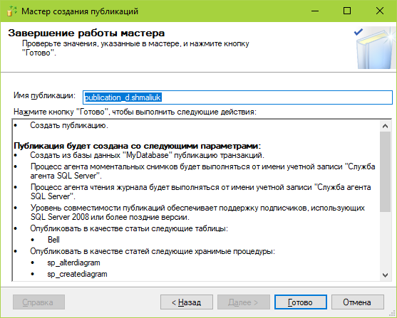

Рисунок 19 – Вказуємо ім’я публікації, та натискаємо «Готово»

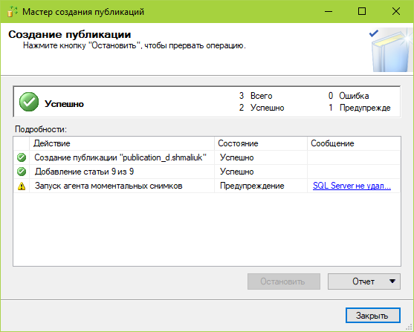

Рисунок 20 - Майстер перевіряє конфігурацію

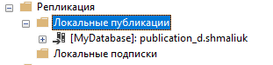

Рисунок 21 - Після всіх налаштувань,

ми можемо побачити нашу публікацію.

Тепер потрібно налаштувати «Підписника», але налаштовувати ми його будемо з локального комп’ютера (VirtualBox). Перше що потрібно зроботи, перевірити чи основна, та віртуальна ОС пінгується.

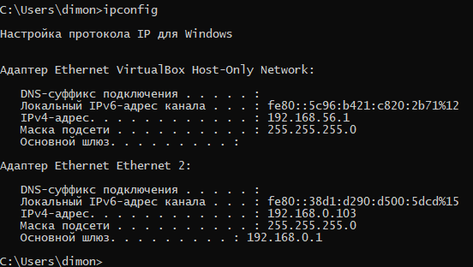

Рисунок 22 – Результат команди ipconfig для основної ОС

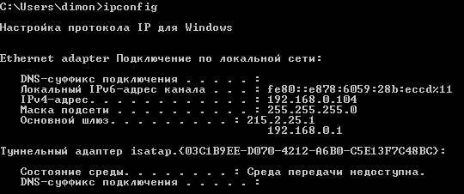

Рисунок 23 - Результат команди ipconfig для віртуальної ОС

Коли ми дізналися IP адреси обох машин, перевіримо зв’язок між ними:

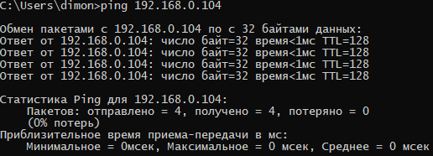

Рисунок 24 – Перевірка зв’язку з віртуальною ОС

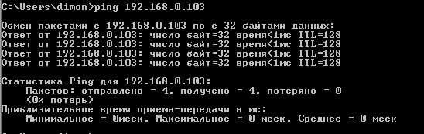

Рисунок 25 - Перевірка зв’язку з основною ОС

Після багатьох налаштувань локальної Бази даних, спробуємо підключитися з віртуальної машини, до локальної БД.

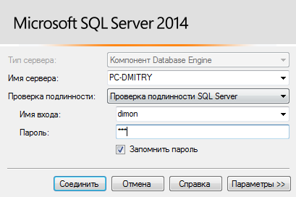

Рисунок 26 – Ім’я сервера та ім’я для входу

При підключення до сервера, може винукнити багато помилок, наприклад:

1. Помилка **18456** – ця помилка каже вам, що логін або пароль не вірний, перевірте чи вірно ви налаштували ім’я для входу, та пароль.

2. Помилка **18452** – користувам, під ким ви намагаєтесь підключитись до севера, не існує, або невірно налаштований.

3. Всі інші помилки, зв’язані с невірним налаштуванням локальної БД.

Після вирішення всіх проблем, ми маємо доступ до БД:

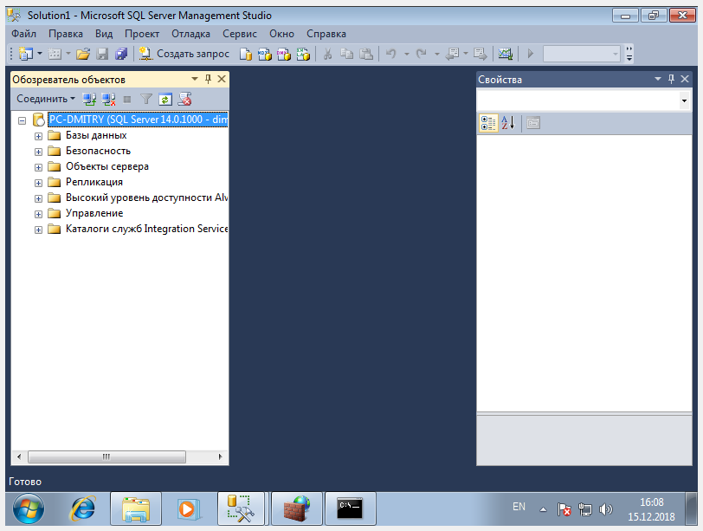

Рисунок 27 – Вигляд віртуальної машини

**Налаштування підписника**

Переходимо до реплікація, після «Локальні підписники», та починаємо процесс створення підписника.

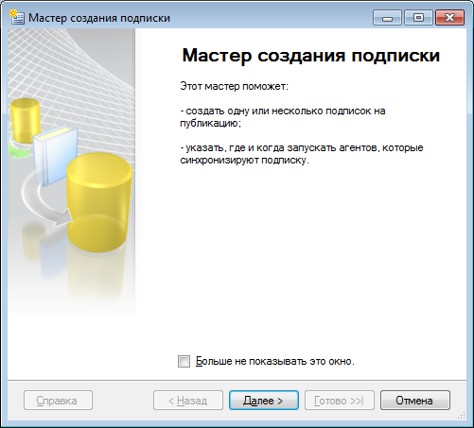

Рисунок 28 – Майстер налаштування підписки

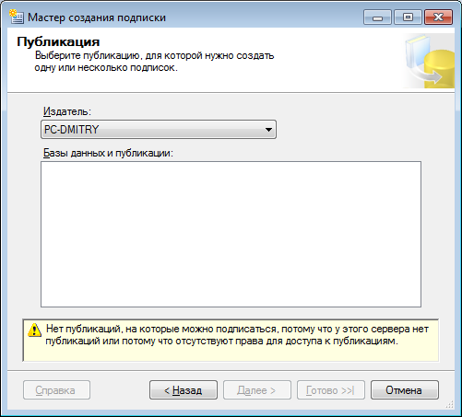

Рисунок 29 – Вибираємо публікацію

Як ми можемо побачити на рисунку 29, в нас є проблема, що в нас немає публікацій, без цього ми не можемо продовжити роботу.

Щоб вирішити цю проблему, переходимо до нашого локального сервера, вибараємо нашу публікацію, натискаємо на кнопку «Свойства», та перевіримо чи має наш користувач доступ до публікації.

Рисунок 30 – Налаштування публікації

В моєму випадку, мого користувача не було в списках доступних, тому я його додав. Тепер мій список виглядає так:

Рисунок 31 – Доступ до публікації

Після чого, я маю наступний вигляд вікна, вибора публікації:

Рисунок 32 – Налаштування підписника

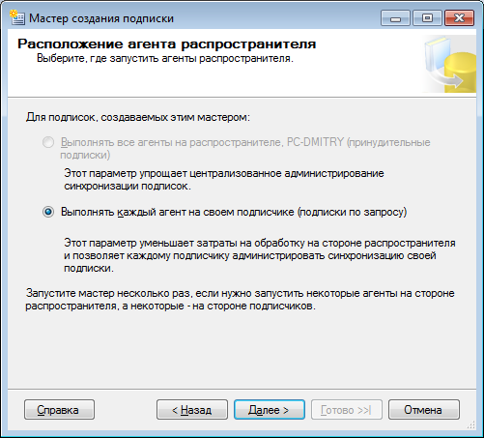

Рисунок 33 – Вибираємо другий пункт

Після того, як ми перейшли до наступного етапу налаштування підписника, ми зіткунилися з новою проблемую:

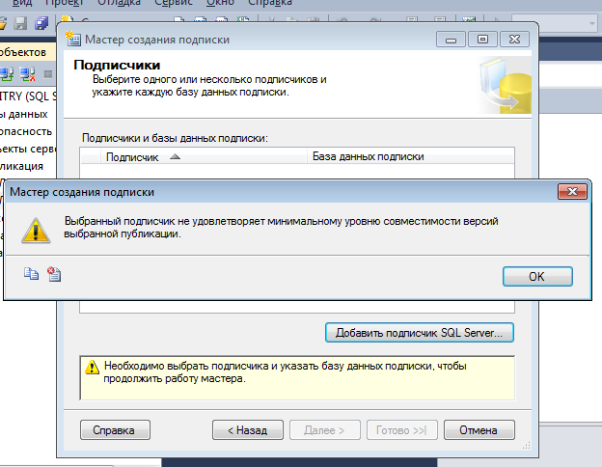

Рисунок 34 – Помилка вибору підписника

Для вирішення цієї проблеми, потрібно оновити Microsoft SQL Management Studio. Переходимо до оновлення.

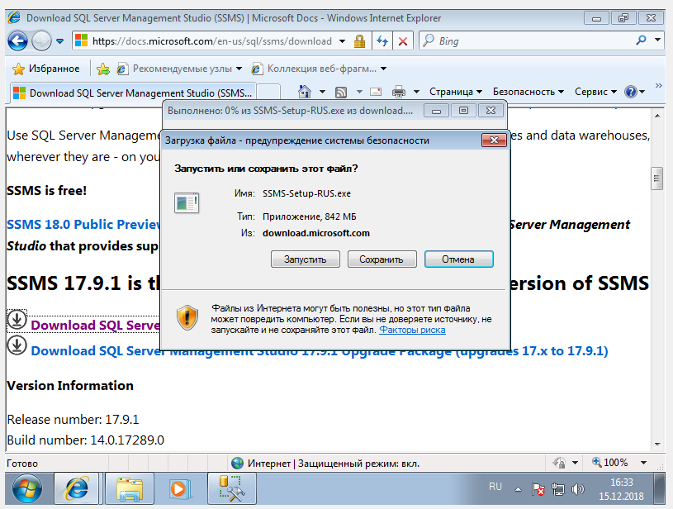

Рисунок 35 – Починаємо процесс завантаження

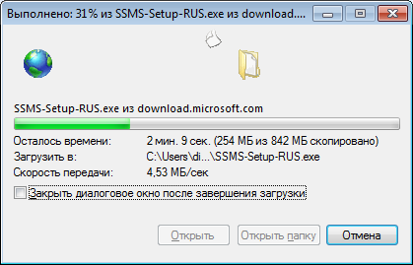

Рисунок 36 – Процесс завантаження

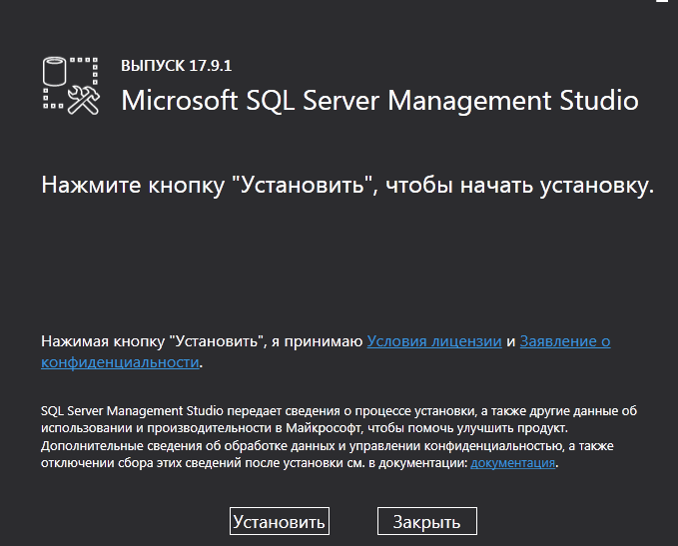

Рисунок 37 – Починаємо встановлення

В ході встановлення нової версії виявилося, що версія яка встановлена ОС на віртуальній машні 32 бітна, а для встановлення версії SSMS 17, потрібна версія x64.   
 Після завантаження, та встановлення нового образу операційної системи Winodws x64, був перевірений зв’язок, між системами, та наявність вирішенної проблеми (відсутність підписника, рисунок 38) .

Виконання роботи було продовжено з «Вибора підписника».

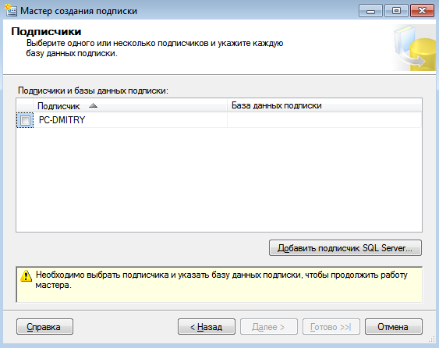

Рисунок 38 – Наявні підписники

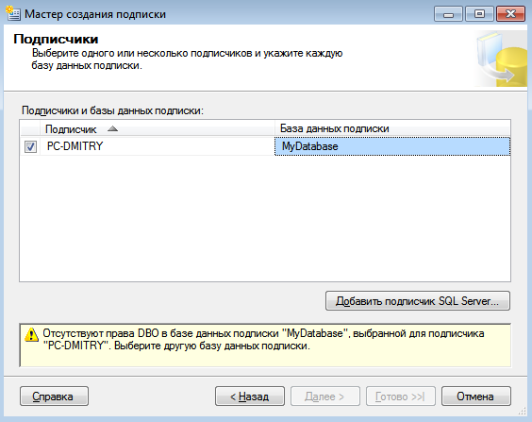

Рисунок 39 – Вибираємо БД

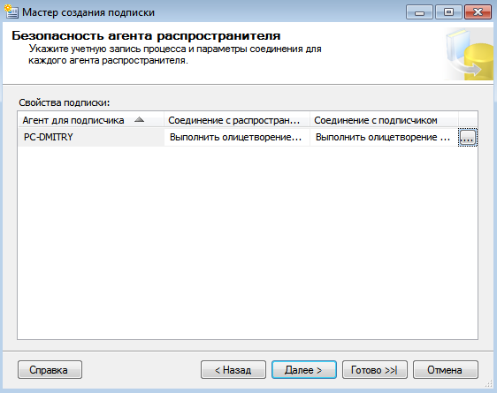

Рисунок 41 – З’єднання з розповсюджувачем та підписноком

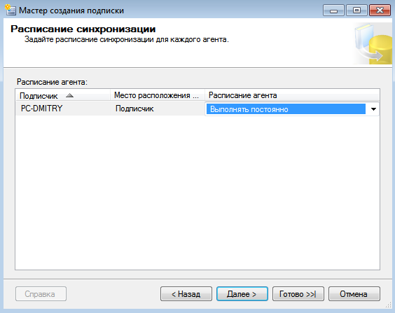

Рисунок 42 – Рокзклад агента (за замовчуванням «постійно»)

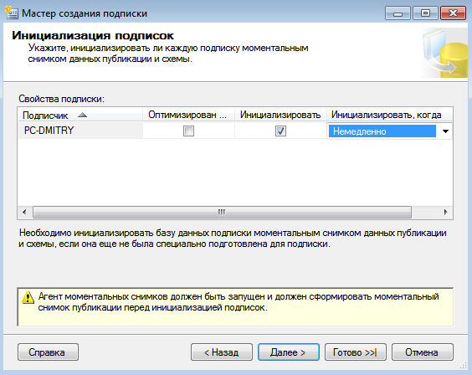

Рисунок 43 – Продовжуємо налаштування

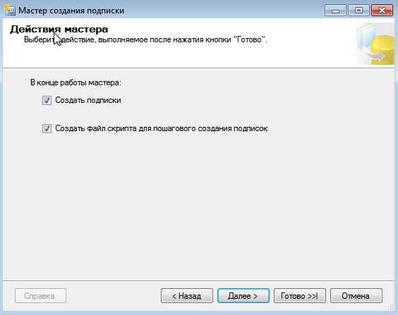

Рисунок 44 – Створимо підписника та скрипт для його генерування

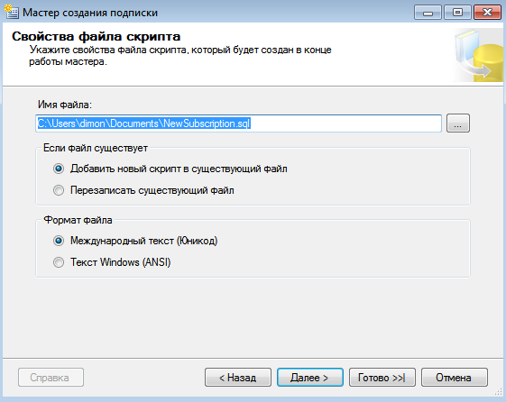

Рисунок 45 – Вказуємо путь для збережння файла

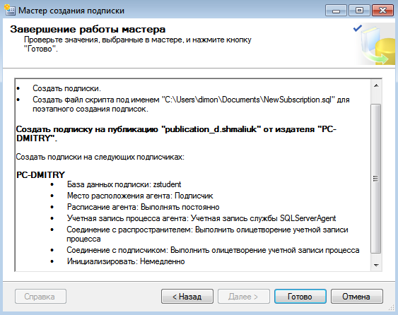

Рисунок 46 – Основна інформація

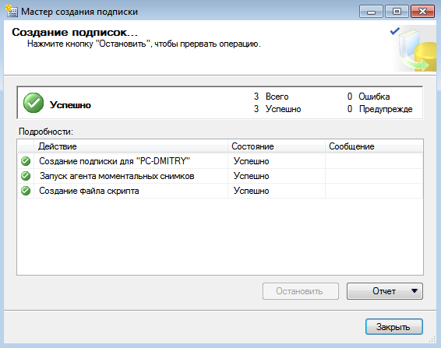

Рисунок 47 – Успішне створення підписника

Перевіримо чи дійсно створився підписник, зробимо знімок екрана з основної та віртуальної ОС:

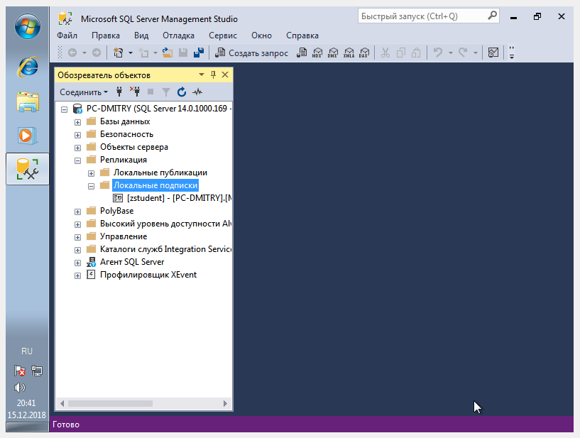

Рисунок 48 – Знімок з віртуальної машини

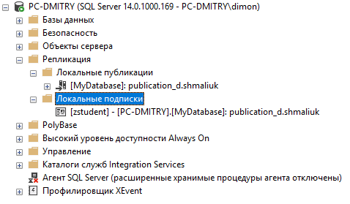

Рисунок 49 – Знімок з основної ОС

**Скрипт створення підписника**

-----------------НАЧАЛО: скрипт для запуска на стороне издателя "PC-DMITRY"-----------------

use [MyDatabase]

exec sp_addsubscription @publication = N'publication, @subscriber = N'PC-DMITRY', @destination_db = N'zstudent', @sync_type = N'Automatic', @subscription_type = N'pull', @update_mode = N'read only'

GO

-----------------КОНЕЦ: скрипт для запуска на стороне издателя "PC-DMITRY"-----------------

-----------------НАЧАЛО: скрипт для запуска на стороне подписчика "PC-DMITRY"-----------------

use [zstudent]

exec sp_addpullsubscription @publisher = N'PC-DMITRY', @publication = N'publication', @publisher_db = N'MyDatabase', @independent_agent = N'True', @subscription_type = N'pull', @description = N'', @update_mode = N'read only', @immediate_sync = 1

exec sp_addpullsubscription_agent @publisher = N'PC-DMITRY', @publisher_db = N'MyDatabase', @publication = N'publication_d', @distributor = N'PC-DMITRY', @distributor_security_mode = 1, @distributor_login = N'', @distributor_password = null, @enabled_for_syncmgr = N'False', @frequency_type = 64, @frequency_interval = 0, @frequency_relative_interval = 0, @frequency_recurrence_factor = 0, @frequency_subday = 0, @frequency_subday_interval = 0, @active_start_time_of_day = 0, @active_end_time_of_day = 235959, @active_start_date = 20181215, @active_end_date = 99991231, @alt_snapshot_folder = N'', @working_directory = N'', @use_ftp = N'False', @job_login = null, @job_password = null, @publication_type = 0

GO

-----------------КОНЕЦ: скрипт для запуска на стороне подписчика "PC-DMITRY"-----------------